FREMS – skuteczna metoda walki z bólem

FREMS to innowacyjna metoda fizjoterapii, rehabilitacji funkcjonalnej oraz leczenia i zmniejszania bólu w chorobach i powikłaniach dotyczących układów: obwodowego, naczyniowego, ruchowego i nerwowego. FREMS jest kompatybilny z innymi protokołami terapeutycznymi i pozwala osiągać doskonałe wyniki, doceniane zwłaszcza przez tych chorych, u których występuje oporność na inne metody leczenia.

FREMS (Frequency Rhythmic Electrical Modulation System – system rytmicznego elektrycznego modulowania częstotliwości) składa się z szeregów sekwencji impulsów elektrycznych, charakteryzujących się minimalną wielkością ładunku, których częstotliwość i czas trwania można zmieniać zgodnie z ustalonym wcześniej programem leczenia. Biokompatybilne sygnały elektryczne generowane są poprzez skomputeryzowane neurostymulatory i dostarczanie za pomocą przezskórnych elektrod bezpośrednio na tkankę biologiczną. Sygnały te można modulować pod względem częstotliwości, amplitudy i czasu trwania. W pierwszej, aktywnej fazie, stosuje się wysokie napięcie ujemne (-300 V) i krótki czas trwania (10-100 μs), co pozwala na depolaryzację błony komórkowej i otwarcie kanałów jonowych, a w efekcie reaktywację reakcji fizjologicznych i powrót do naturalnej równowagi (homeostazy). Fazę regeneracji charakteryzuje niska intensywność i długi czas trwania (0,9-999 ms). Stopniowa regeneracja o niskiej intensywności pozwala na zachowanie osiągniętej równowagi metabolicznej. Wybór sekwencji stymulacji odbywa się zgodnie z leczonym schorzeniem.

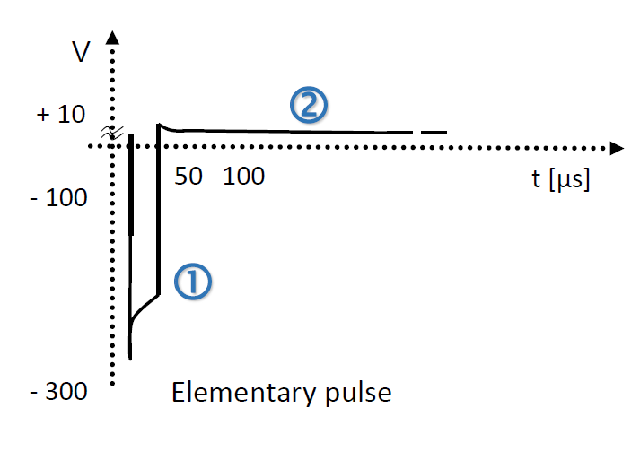
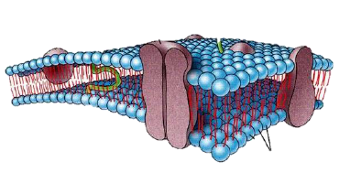
Il. 1. Charakterystyka fizyczna:
Regulacja napięcia: od 0 V do -300 V
Prądy indukowane o niskim natężeniu: maks. 21,7 mA przy obciążeniu 500; krótkotrwałe: 10-100 μs
Zakres częstotliwości: 1-1000 Hz
Asymetryczne, dwufazowe, biokompatybilne i elektrycznie zrównoważone (średnia wartość zero)

W celu uzyskania trwałych efektów zmniejszenia bólu oraz przeprowadzenia terapii z przywróceniem funkcjonalności, zbadano i opatentowano konkretne sekwencje generowanych impulsów. Każdy impuls podstawowy jest w stanie dostroić się do różnych cech tkanek.

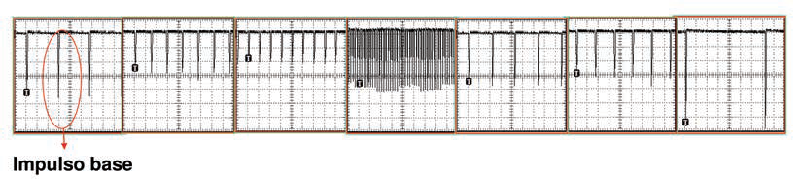
Il. 2. Przykład ciągu podstawowych impulsów

*Sekwencje impulsów są projektowane w oparciu o charakterystykę tkanek włączonych do leczenia, zapewniając w ten sposób optymalne dostrojenie do samych tkanek.
*Sygnał elektryczny, który działa bezpośrednio na system transbłonowych kanałów jonowych, może indukować

funkcjonalne modyfikacje dowolnego systemu komórkowo-tkankowego (poprzez modulację jego progu odpowiedzi), przywracając normalną aktywność.

Poprzez przykładanie elektrod do określonego obszaru skóry uzyskuje się efekt znieczulająco-przeciwbólowy, który utrzymuje się przez określony czas. Dzięki opisanym powyżej mechanizmom FREMS pomaga również zmniejszyć „obwodowe” źródło bólu.

Przedwodność skóry
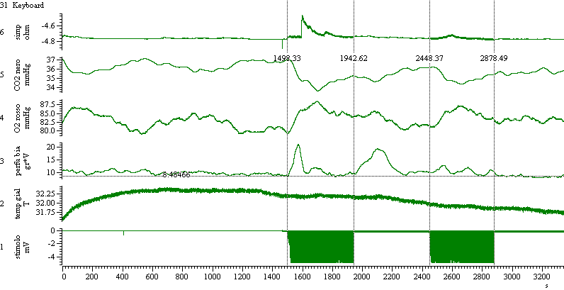
Spadek Co2
Spadek dwutlenku węgla Co2
Wzost dotlenionych komórek O2

Wzrost ukrwienia, poprzez poruszanie naczyń i budowanie krążenia obocznego
Laserowe obrazowanie dopplerowskie przepływu krwi
Bevilacqua i in. Ospedale L. Sacco, Mediolan.
Nie dochodzi do przegrzania tkanki temperatura stabilna
Il. 3. Laserowe obrazowanie dopplerowskie przepływu krwi
Bevilacqua i in. Ospedale L. Sacco, Mediolan.

Il. 4. Choroba tętnicy obwodowej po zabiegach FREMS Il. 5. Odległość chodzenia bez bólu

Da Ros, i in. Uniwersytet Udine, Uniwersytet Warwick, Foot and Ankle Clinic, Abano Term EASD 2006. W badaniu brało udział 18 pacjentów, 1 cykl FREMS, obserwacja po 1 miesiącu i po 3 miesiącach.

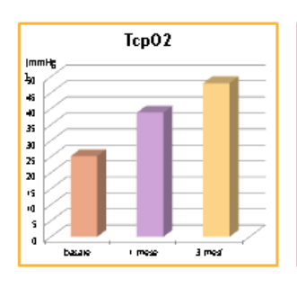
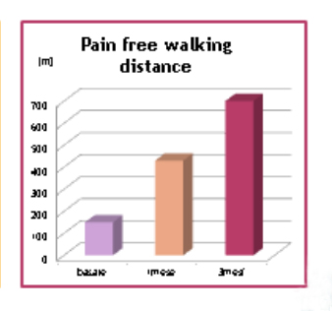

Skuteczność i bezpieczeństwo FREMS
Twórcy systemu FREMS powołują się na ponad sto międzynarodowych badań naukowych, które potwierdzają, że jest to terapia, która idealnie nadaje się do leczenia patologii i urazów w fazie ostrej. Generowane przez system impulsy blokują lub zmniejszają ból, który wychodzi z rdzenia kręgowego i mózgu, stymulując ciało do uwalniania neuropeptydów i innych związków opioidowych (takich jak: enkefaliny, endorfiny, opiaty, itp.), co znacząco wpływa na sposób postrzegania i przekazywania bodźców bólowych (efekty są odczuwalne przez pacjentów już po pierwszych sesjach).
FREMS stosowany jest z powodzeniem w następujących przypadkach: w zmianach patologicznych w mikrokrążeniu, w aktywacji mikrokrążenia, w zastojach żylnych, w neuropatiach obwodowych, przy szumach usznych, w chorobie Raynauda. Calcara i inni zastosowali FREMS w leczeniu trudno gojących się ran, osiągając krótszy czas gojenia niż w grupie kontrolnej i doskonałą kontrolę bólu, a także obniżając koszty leczenia. Inne badania potwierdzają stymulację wazomotoryki, co z jednej strony uwalniania czynniki angiogenetyczne oraz zwiększa drenaż limfatyczny, a z drugiej wpływa na zmniejszenie obrzęków, przy jednoczesnym uruchomieniu odpowiedzi immunologicznej zmniejszającej poziom cytokin prozapalnych. Potwierdzono rownież polepszenie przepływu krwi oraz namnażanie miocytów i uwalnianie angiogenetycznych czynników wzrostu. Inni autorzy zwracali uwagę na znaczną kontrolę bólu w schorzeniach układu mięśniowo-szkieletowego, takich jak: zespół mięśniowo-powięziowy, leczenie bólu barku, bóle odcinka lędźwiowo-krzyżowego kręgosłupa, zapalenie ścięgien. W zakresie urazów mięśni inni autorzy wskazują na statystycznie istotne zmniejszenie bólu.

FREMS a neuropatia obwodowa u chorych na cukrzycę

W niniejszej publikacji chcemy zwrócić szczególną uwagę na skuteczność terapii FREMS przy leczeniu neuropatii u chorych na cukrzycę. Pozytywne skutki terapii obrazuje badanie przeprowadzone w 2012 roku przez zespół w składzie: E. Bosi, G. Bax, L. Scionti, V. Spallone, S. Tesfaye, P. Valensi, D. Ziegler, wykonane w imieniu Europejskiej Grupy ds. Badań FREMS, którego celem była ocena skuteczności i bezpieczeństwa FREMS jako terapii objawowej neuropatii obwodowej u chorych na cukrzycę. Badanie miało formę podwójnie zaślepionego, randomizowanego, wieloośrodkowego badania klinicznego w grupach równoległych złożonego z 3 serii, gdzie na każdą z nich składało się 10 sesji zabiegów FREMS lub placebo podanych w ciągu 3 tygodni, w odstępach 3-miesięcznych, gdzie ogólny monitoring trwał około 51 tygodni. Pierwszorzędowym punktem końcowym była zmiana w prędkości przewodnictwa nerwowego (NCV) w nerwach strzałkowych głębokich, piszczelowych i łydkowych. Do drugorzędowych punktów końcowych zaliczono wpływ leczenia na odczuwanie bólu, wrażenia dotykowe, termiczne i wibracji.

Do badania zakwalifikowano chorych w wieku od 18 do 75 lat z cukrzycą trwającą co najmniej rok, z objawową polineuropatią cukrzycową w kończynach dolnych (tj. nietypową amplitudą, latencją lub NCV w nerwie piszczelowym, głębokim strzałkowym lub łydkowym, ale z potencjałem wzbudzanym i mierzalnym NCV w nerwie łydkowym), z wynikiem ≥7 w Skali Neuropatii Cukrzycowej Michigan oraz przyjmujących stabilne dawki leków na neuropatię cukrzycową w ciągu miesiąca poprzedzającego rekrutację. Dane zebrano w warunkach leczenia otwartego. Uczestników przydzielano do terapii FREMS lub placebo (w stosunku 1:1) zgodnie z sekwencją generowaną przez komputerowy generator numerów losowych, bez stosowania czynników blokowych lub stratyfikacji. Badacze wprowadzili daty urodzenia chorych oraz numer ośrodka w formie cyfrowej do interaktywnego systemu rejestrowania głosu, aby przypisać pacjentów do odpowiedniej grupy leczenia. Typ leczenia był niewidoczny dla uczestników, badaczy prowadzących badanie oraz osób oceniających wyniki.

Chorych z neuropatią objawową przydzielono losowo do grupy FREMS lub placebo. W populacji zgodnej z zamiarem leczenia (50 FREMS, 51 placebo) nie stwierdzono różnic pomiędzy FREMS a placebo pod względem zmiany NCV w trzech badanych nerwach (głęboki strzałkowy, piszczelowy oraz łydkowy). FREMS wywoływał znaczące zmniejszenie bólu zarówno w dzień, jak i w nocy, zgodnie z pomiarem na wizualnej skali analogowej natychmiast po każdej sesji zabiegów, chociaż ten korzystny efekt nie był już mierzalny 3 miesiące po leczeniu. W porównaniu z grupą placebo w grupie FREMS próg czucia zimna znacząco się poprawił, podczas gdy nieistotne różnice zaobserwowano w przypadku progów wibracji i czucia ciepła. W czasie badania nie zarejestrowano żadnych istotnych działań niepożądanych.

Badanie potwierdziło, że FREMS jest bezpieczną metodą leczenia objawowej neuropatii cukrzycowej, dającą natychmiastowe, chociaż tymczasowe zmniejszenie bólu, bez wpływu na NCV.

https://scholar.google.pl/scholar?q=(doi:10.1007/s00125-012-2795-7&hl=pl&as_sdt=0&as_vis=1&oi=scholart [dostęp 2.01.2021].

